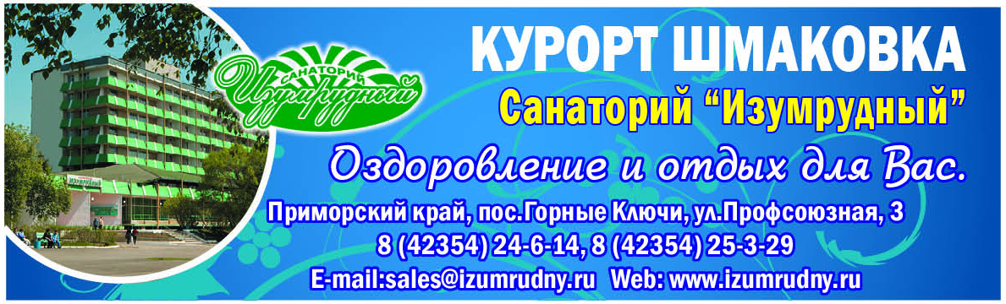
ВЫ УСТАЛИ ОТ ГОРОДСКОГО ШУМА и СУЕТЫ?
ВРАЧИ РЕКОМЕНДУЮТ ОТДЫХ и ОЗДОРОВЛЕНИЕ?
ВЫ ЦЕНИТЕ ЧИСТЫЙ ВОЗДУХ и ДИВНУЮ ПРИРОДУ?

Уникальная возможность отдыха и оздоровления!!!
Стоимость одного дня по путевке 1440 рублей*
К вашим услугам:
- Консультация опытных врачей-специалистов.
- Физиотерапевтическое лечение: магнитотерапия, электросон, электрофорез лекарственных средств, парафинолечение, гальванизация, озонотерапии, кишечные процедуры, спелеотерапия, дуоденальное зондирование, ингаляторий, аэроионотерапия, биомагнитная камера, иглорефлексотерапия, климатолечение, терренкур, массаж, гидроколонотерапия, кислородный коктейль, диетотерапия, спа-капсула, аппаратный массаж стоп, дозированное вытяжение позвоночника; грязелечение, лазеротерапия, светолечение,
- Лабораторная и функциональная диагностика, УЗИ.
- Кабинет гинеколога. Новинка: введение озонированных тампонов.
- ЛФК и интенсивный тренинг. Хатха-иога.
- Минеральные, противострессовые, противоревматические ванны.
- Души: циркулярный, восходящий, душ Шарко, гидромассаж

Проводим лечение и профилактику заболеваний:
- органов пищеварения
- органов кровообращения
- нервной системы
- органов дыхания
- мочевыделительной системы
- обмена веществ, в т.ч. сахарный диабет
- лечение аллергозов
Стоимость путевки
в период с 11.01.2014 по 31.05.2014 года
В стоимость путевки входит  - проживание в номерах с коммунальными удобствами разной комфортности,  - 4х-6-ти разовое лечебно-диетическое питание,  - лечение по основному профилю заболевания. | Стоимость путевки | Стоимость путевки  для членов ФППК (при наличии письма) со скидкой 20%
2-х местный стандартный номер ( стоимость с чел./за 1 день) | 1800 | 1440*
2-х местный стандартный улучшенный номер ( стоимость с чел./за 1 день) | 2060 | 1648
МиД (до 14 лет) стандартный (цена за маму и ребенка за 1 день) | 3420 | 2736
МиД (до 14 лет) стандартный улучшенный (цена за маму и ребенка/ за 1 день) | 3920 | 3131
Подробную информацию по интересующим вопросам можно получить
у менеджеров по тел./факс: 8 (42354) 24-6-14, 25-3-29
Email: sales@izumrudny.ru Наш сайт: Izumrudny.ru

